[**Leo De Weerdt**](https://www.facebook.com/leo.deweerdt.1?__cft__%5b0%5d=AZV24nKBX4T7hpJVLoRY8B6lrsiq56i77qlG86DfrNzix4VmfW-lI-HvCLMnttYhkL9wzGW54t3me5S9X9j1If666ZCfkRmrwPuW_YceCCIXSmu-xOSph5c1vZvv5B_U1izp8_t04uK9KNP8JIGr2IiE22bWKTnPYbnJWF29Mr9nAQ&__tn__=-UC*F)

Feest van de Drie-eenheid in de gevangenis van St Gillis  
  
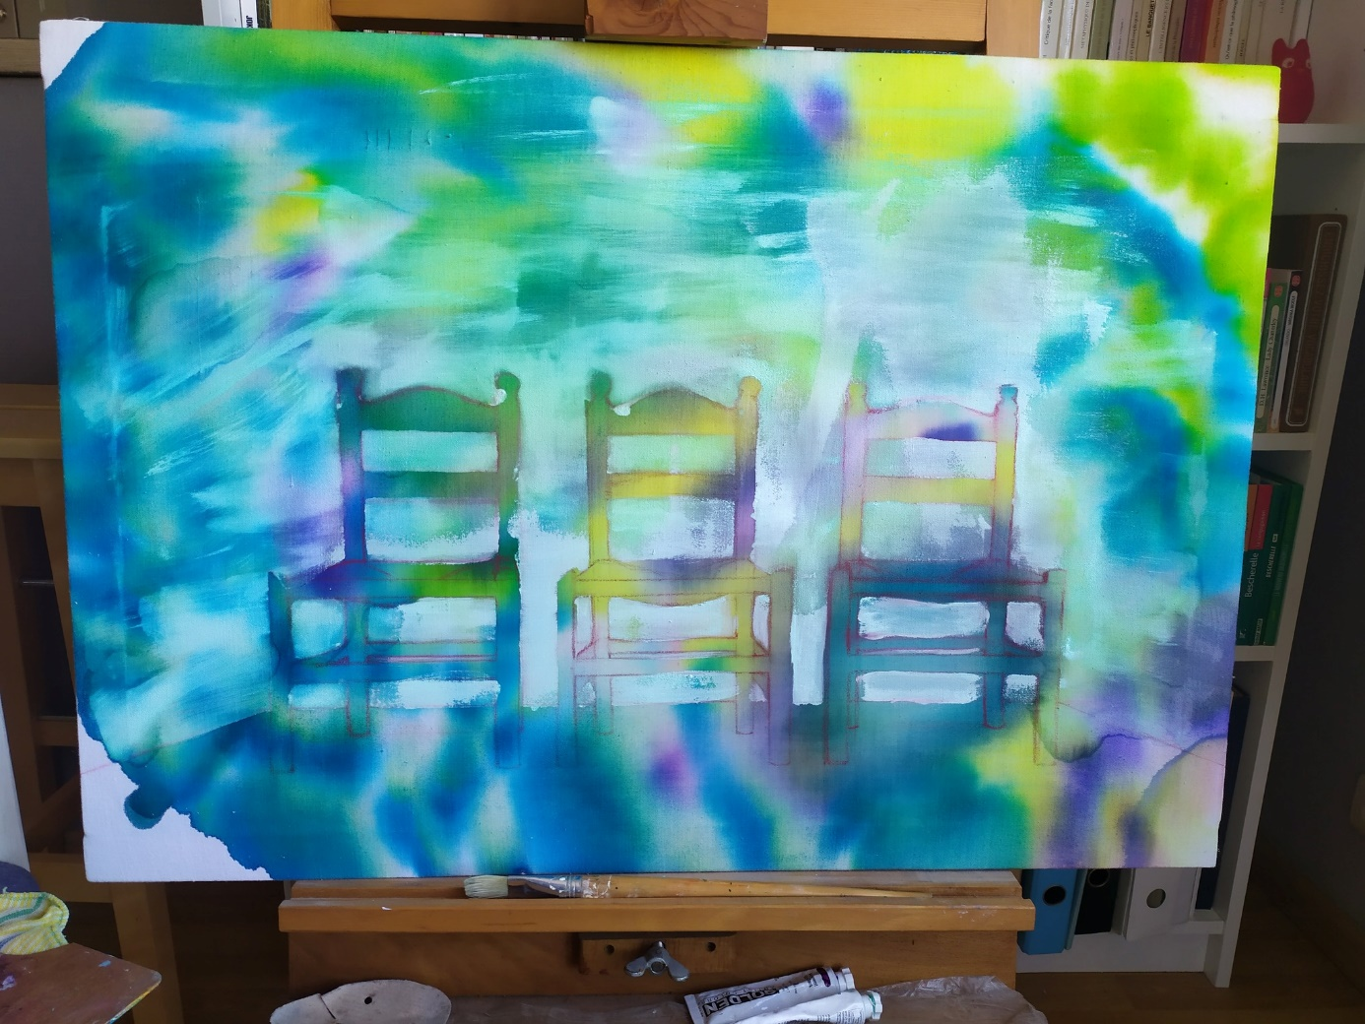

Dit doek werd vorige week geschilderd door aalmoezenier Geneviève Frère, vrije studente aan de academie in Brussel en het hangt momenteel in onze gevangeniskapel.  
  
Geneviève liet zich inspireren door de foto van Jan Hof. Drie stoelen staan keurig in het gelid. Jan Hof zag ze in de oude Lebuinuskerk in Deventer. Hij vond dat de stoelen iets paradoxaals hebben. Je voelt een uitnodiging om te gaan zitten. Maar de omgeving is statig en een beetje steriel: niet echt een uitnodiging om te gaan zitten. En toch…  
  
“Is het goed dat een mens alleen blijft”? vroeg een leerling aan zijn meester? De meester antwoordde hem dat iedere mens in feite drie stoelen nodig heeft: een stoel om op te gaan zitten als hij alleen met zichzelf wil zijn; want wie niet meer alleen kan zijn weet op de duur niet meer wie hij is. Een tweede stoel om met zijn tweeën te kunnen zijn, want zonder een vriend(in), zonder te kunnen beminnen én zich te laten beminnen, kan een mens niet leven. Een derde stoel heeft de mens tot slot nodig om die kleine kring van het zélf én van de twee-eenheid open te breken en gemeenschap te vormen met al wie op zoek is naar zichzelf en naar vriendschap.”  
  
Als de Schrift nu zegt dat God de mens schiep naar Zijn beeld en gelijkenis dan bieden de zojuist geschetste menselijke verhoudingen een getrouw beeld van God. God als oorsprong van alle leven; als metgezel (in Jezus van Nazareth) en als inspirerende Geest kracht in ieder van ons. Zoals de drie vrije stoelen in de oude Lebuinuskerk in Deventer geeft Hij ons een drieledig draagvlak, als Vader, Zoon en als gemeenschap. (Joh 3, 16-18)  
  
Trois chaises ..., Geneviève Frère 2023.

[Jan Hof photography](https://janhof.nl/)

**Drie stoelen in een kerk**

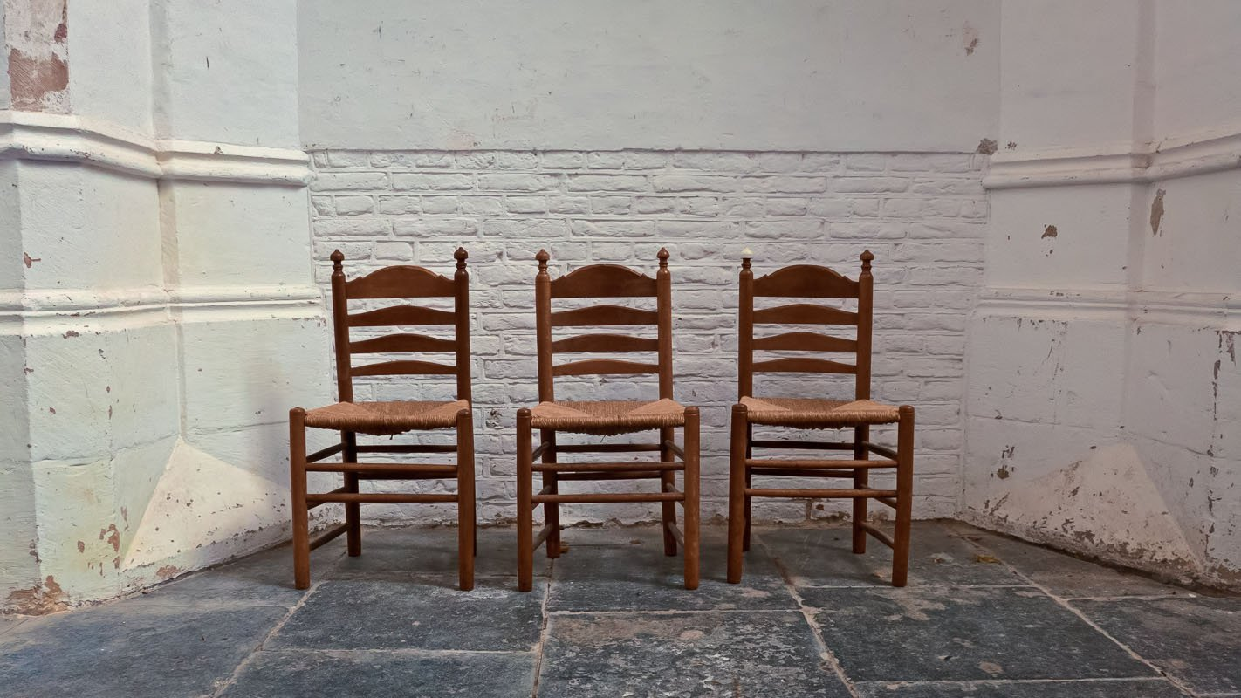

Ze staan keurig in het gelid: deze 3 oude stoelen. Ik zag ze in de oude Lebuinuskerk in Deventer. Ik vond dat de stoelen hebben iets paradoxaals hebben. Je voelt een uitnodiging om te gaan zitten.  Maar de omgeving is statig en een beetje steriel: niet echt een uitnodiging om te gaan zitten. Dit trok mijn aandacht om er een foto van te maken.

‘Er is een drievoudig trouwen.

Een mens trouwt allereerst met zichzelf.

Vervolgens trouwt hij met allen.

En tenslotte eventueel ook nog met één iemand.

Men trouwt het meest met wie niemand trouwt,

naar wie geen mens omziet.

Wie niemand heeft maar allen trouwt,

die wordt het meest getrouwd…’

(Herman Verbeek in ‘Mensen van grond en licht’, p. 135)

Zo ‘heilig’ en ‘drie-vuldig’ wil God dus ook met de mensen getrouwd zijn…